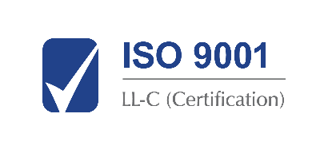
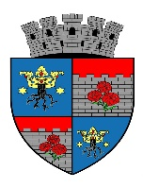 ______________________________________________________________
JUDETUL BRASOV
UNITATEA ADMINISTRATIV TERITORIALA
MUNICIPIUL CODLEA

Jud. Brașov, Codlea, cod 505100, str. Lungă, nr.33, tel.: 0268 25 16 50, fax: 0268 25 18 09, e-mail: contact@municipiulcodlea.ro

Nr. 3/18886/(RU)18887 din 11.04.2024

REZULTAT – PROBĂ SCRISĂ
LA EXAMENUL DE PROMOVARE ÎN GRAD PROFESIONAL IMEDIAT SUPERIOR CELUI DEȚINUT PENTRU FUNCȚIONARII PUBLICI DE EXECUȚIE CARE ÎNDEPLINESC CONDIȚIILE DE PROMOVARE, DIN CADRUL APARATULUI DE SPECIALITATE AL PRIMARULUI MUNICIPIULUI CODLEA.

Având în vedere prevederile art. VII alin. (27) O.U.G. nr.121 / 2023 pentru modificarea și completarea O.U.G. nr. 57 / 2019 privind Codul Administrativ, cu modificările și completările ulterioare, precum și modificarea art. III din O.U.G. 191 / 2022 pentru modificarea și completarea O.U.G. nr. 57 / 2019 privind Codul Administrativ, cu modificările și completările ulterioare, comisia de examen comunică următoarele rezultate ale probei scrise:

Nr.  Crt. | Funcția publică pentru  care se organizează examenul | Compartimentul | Nr.de înregistrare  dosar de înscriere | Punctajul probei scrise | Rezultatul probei scrise
1. | Polițist local, clasa I, grad profesional principal | Ordine și Liniște Publică | 3 / 16088 din 29.03.2024 | 90 puncte | ADMIS
2. | Consilier, clasa I, grad profesional superior | Compartiment Relații cu Publicul Registratură | 3 / 16505 din 29.03.2024 | 76 puncte | ADMIS
3. | Consilier, clasa I, grad profesional superior | Compartiment Implementare Strategie Urbană | 3 / 16233 din 29.03.2024 | 90 puncte | ADMIS
4. | Consilier, clasa I, grad profesional superior | Compartiment Executări Silite | 3 / 16226 din 29.03.2024 | 88 puncte | ADMIS

- Candidații declarați ‘’Admis‘’ vor susține interviul în termen de 5 ( cinci) zile lucrătoare de la data susținerii probei scrise, la sediul U.A.T. Municipiul Codlea din str.Lungă nr.33;
- Candidații nemulțumiți de rezultatele obținute pot formula contestație în termenul de o zi lucrătoare de la afișare, conform art. VII alin. (27) din O.U.G. nr.121 / 2023, care se depune la secretarul comisiei de soluționare a contestațiilor.

Afișat astăzi 11.04.2024 ora: 10⁰⁰ la sediul și pe site-ul U.A.T Municipiului Codlea.

Secretar comisie de concurs:
Liliana PERJU

